BERITA ACARA

PEMINJAMAN LAPTOP
Yang bertanda tangan dibawah ini :
 | Nama  Jabatan | :  : | -  Kepala Sub Bagian Tata Usaha  ( PIHAK KESATU )
 | Nama  Jabatan  Unit | :  :  : | Admin  Cyber Security  -  (PIHAK KEDUA )
Pihak kedua meminjam laptop dengan no. seri test Selama 2 hari, pada tanggal 09 May 2025 s/d tanggal 10 May 2025 di hari Jumat untuk tujuan : DPMPTSP Cimahi Dan kepentingan Pribadi / Dinas dengan ketentuan sebagai berikut :

- Bertanggung jawab penuh atas kehilangan, kerusakan dan hal-hal lain yang tidak Diinginkan selama peminjaman.
- Mengembalikan laptop sesuai jadwal waktu peminjaman.
- Mengembalikan laptop dalam keadaan BERSIH.
- Mengembalikan laptop dengan kondisi seperti semula.

Demikian Berita acara peminjaman ini dibuat dengan penuh rasa tanggung jawab.

Bandung, 09 Mei 2025
PIHAK KESATU  Kasubag Tata Usaha | PIHAK KEDUA  Cyber Security
${ttd_satu} | 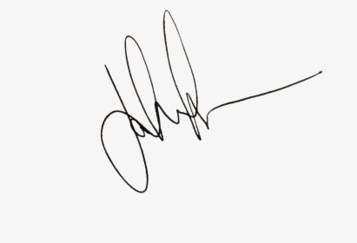
Mengetahui,
Pengelola Kendaraan
${ttd_tiga}

Catatan : pengguna laptop dengan nomor seri tersebut Sdr/i ${driver}

